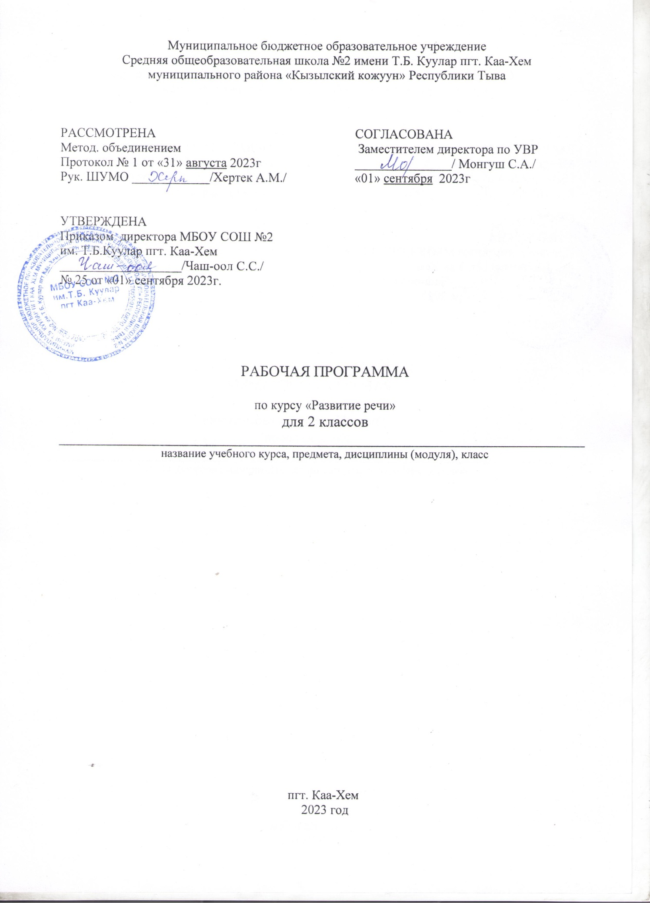

Пояснительная записка

Программа разработана в соответствии с требованиями федеральных государственных образовательных стандартов начального общего образования и федеральных образовательных программ начального общего образования. Это позволяет обеспечить единство обязательных требований ФГОС во всем пространстве школьного образования в урочной и внеурочной деятельности.

Планируемые результаты освоения курса внеурочной деятельности
Личностные результаты:

- осознавать роль языка и речи в жизни людей;
- эмоционально «проживать» текст, выражать свои эмоции;
- понимать эмоции других людей, сочувствовать, сопереживать;
- обращать внимание на особенности устных и письменных высказываний

Мета предметные результаты:
Регулятивные УУД:
- определять и формулировать цель деятельности на уроке с помощью учителя;
- проговаривать последовательность действий на уроке;
- учиться высказывать своё предположение (версию) на основе работы с материалом учебника;
- учиться работать по предложенному учителем плану.
- Средством формирования регулятивных УУД служит проблемно-
- диалогическая технология.
Познавательные УУД:
- ориентироваться в учебнике (на развороте, в оглавлении, в условных обозначениях); в словаре;
- находить ответы на вопросы в тексте, иллюстрациях;
- делать выводы в результате совместной работы класса и учителя;
- преобразовывать информацию из одной формы в другую: подробно пересказывать небольшие тексты.
- Средством формирования познавательных УУД служат тексты учебника и его методический аппарат, обеспечивающие формирование функциональной грамотности (первичных навыков работы с информацией).
Коммуникативные УУД:
- оформлять свои мысли в устной и письменной форме (на уровне предложения или небольшого текста);
- слушать и понимать речь других; пользоваться приёмами слушания: фиксировать тему (заголовок), ключевые слова;
- выразительно читать и пересказывать текст;
- договариваться с одноклассниками совместно с учителем о правилах поведения и общения оценки и самооценки и следовать им;
- учиться работать в паре, группе; выполнять различные роли (лидера, исполнителя).
- Средством формирования коммуникативных УУД служат проблемно-диалогическая технология и организация работы в парах и малых группах.

Предметные результаты
является сформированность следующих умений:
- воспринимать на слух тексты в исполнении учителя, учащихся;
- осознанно, правильно, выразительно читать целыми словами;
- понимать смысл заглавия текста; выбирать наиболее подходящее заглавие из данных; самостоятельно озаглавливать текст;
- делить текст на части, озаглавливать части;
- подробно и выборочно пересказывать текст;
- правильно списывать слова, предложения, текст, проверять написанное, сравнивая с образцом;
- находить и исправлять орфографические ошибки на изученные правила;
- обращать внимание на особенности употребления слов;
- ставить вопросы к словам в предложении; видеть слова, называющие, о ком или о чём говорится в предложении и что говорится;

Содержание курса внеурочной деятельности

Слово. Слово. Слово имеет значение. Синонимы. Омонимы. Многозначные слова. Изобразительные средства языка: сравнение, олицетворение. Вежливые слова. Знакомство со словарями: толковым, орфографическим. Умение определять лексическое значение слова по словарю, контексту, на основе словообразовательного анализа. Умение выделять слова в переносном значении в тексте, сравнивать прямое и переносное значения, определять основу переноса значения. Умение сконструировать образное выражение (сравнение, олицетворение) по образцу, из данных учителем слов, умение использовать слова с переносным значением при составлении предложений, текстов описательного и повествовательного характера. Совершенствование умений, определённых программой 1 класса.
Текст. Типы текстов: рассуждение, сравнительное описание, повествование. Умение редактировать текст с точки зрения лексики и грамматики. Восстанавливать деформированный текст. Тема и основная мысль текста. Умение определять основную мысль текста. План текста. Виды планов. Умение составлять планы различных видов. Связь между предложениями в тексте. Умение устанавливать тип связи между предложениями в тексте, составлять цепочки связей из опорных слов. Умение писать творческое изложение с языковым разбором, сочинение по данному началу и опорным словам, по наблюдениям.

Тематическое планирование

№ п/п |  | Название разделов и тем | Количество |  |  | ЭОР
 |  | Название разделов и тем | Всего | Контрольных | Практических | ЭОР
1. |  | Слово. | 9 | 0 | 0 | https://yandex.ru/video/preview/10997729667313671363?from=tabbar&ncrnd=1566&reqid=1696395374646445-2730720758757514498-balancer-l7leveler-kubr-yp-vla-15-BAL-4671&suggest_reqid=498570914168145737353743822620525&text=Слово.&tmpl_version=releases/frontend/video/v1.1195.0%23d32fb9a377087dca519384aa83c4e3bec76633a5
2. | Текст. Тема текста. План текста. Типы текстов. |  | 25 | 0 | 0 | https://yandex.ru/video/preview/1612934241248005243?from=tabbar&ncrnd=5619&reqid=1696395678693325-7281782215316188172-balancer-l7leveler-kubr-yp-vla-144-BAL-53&suggest_reqid=498570914168145737356791481929283&text=Текст.+Тема+текста.+План+текста.+Типы+текстов.&tmpl_version=releases/frontend/video/v1.1195.0%23d32fb9a377087dca519384aa83c4e3bec76633a5

Поурочное планирование

№ | Тема занятия | Дата
№ | Тема занятия | план | факт
 | Слово.
1 | Слово. Повторение изученного в I классе.
2 | Определение лексического значения слов.
3 | Прямое и переносное значение слова.
4 | Однозначные и многозначные слова.
5 | Синонимы.
6 | Пословицы и поговорки.
7 | Загадка. Обучение сочинению загадок.
8 | Считалки. Обучение сочинению считалок.
9 | Предложение и словосочетание. Их отличие.
 | Текст
10 | Знаки препинания в конце предложения.
11 | Текст. Признаки текста.
12 | Текст. Тема текста.
13 | Текст. Основная мысль текста.
14 | Текст. Опорные слова.
15 | Абзац. Связь предложений в тексте.
16 | Части текста. Опорные слова.
17 | Деление текста на части.  План текста.
18 | Виды плана. Составление планов разных видов.
19 | Составление плана текста с обозначенными частями.
20 | Тип текста. Текст-повествование. Характерные признаки текста-повествования. Схема построения повествовательного текста.
21 | Текст-описание. Характерные признаки текста- описания. Схема построения описания.
22 | Сочинение – описание по готовому началу, коллективно составленному плану и опорным словам.
23 | Текст-рассуждение. Характерные признаки текста- рассуждения. Схема построения рассуждения.
24 | Выразительное чтение. Интонация.
25 | Анализ текста. Редактирование текста-описания.
26 | Редактирование текста-повествования, работа над завершенностью текста.
27 | Изложение с языковым разбором текста по коллективно составленному плану.
28 | Сочинение сказки.
29 | Связь между предложениями в тексте. Повторы в тексте и пути их устранения.
30 | Работа с деформированным текстом. Грамматическое оформление предложений с повторяющимися словами.
31 | Изложение-повествование по памяти.
32 | Сочинение - сравнительное описание.
33 | Редактирование сочинений. Речевые ошибки.
34 | Игра «Путешествие в страну «Весёлая грамматика».

